Задание
Задание 1
Вставка текста на страницу сайта
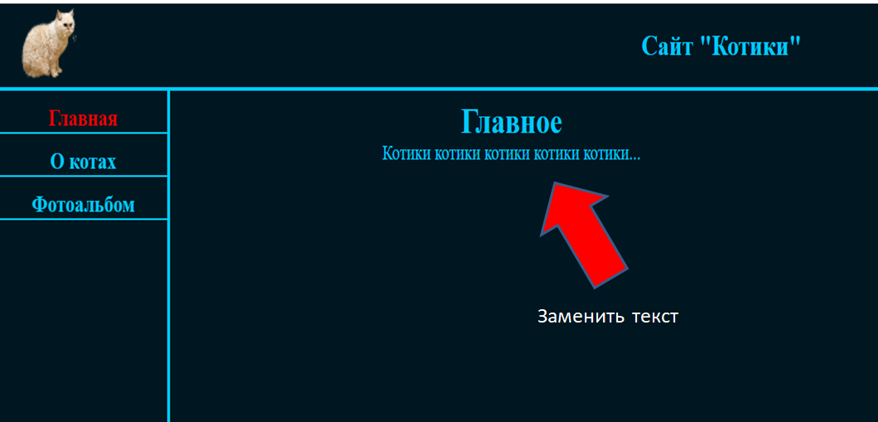

Алгоритм выполнения задания.
Дана страница сайта, посвященного котика, надо в тег абзаца <p> вставить текст из прилагающегося вордоского документа. Для этого необходимо открыть ее из папки с сайтом при помощи редактора кода, нажав по файлу «index.html» правой кнопкой мыши и выбрав пункт «Открыть с помощью». Предлагаемы варианты программ: Блокнот, Notepad++, MS Visual Studio cod. Открыв файл в одной из этих программ, мы увидим код страницы.

Код страницы:
<!DOCTYPE html>
<html>
<head>
<title>Главная</title>
<link rel="stylesheet" type="text/css" href="style.css">
</head>
<body>
<section class="header">
<header>
<div class="header-icon">
<img src="images/icon.ico" alt="">
</div>
<div class="header-text">
<span>Сайт "Котики"</span>
</div>
</header>
</section>

<section class="menu-bar">
<ul>
<li><a href="#" class="action">Главная</a></li>
<li><a href="description.html">О котах</a></li>
<li><a href="galerey.html">Фотоальбом</a></li>
</ul>
</section>

<section class="info">
<h1>Главное</h1>
<p>Котики котики котики котики котики...</p>
</section>
</body>
</html>

<p>Котики котики котики котики котики...</p> - строчка, которую надо заменить. Копируем текст из вордовского файла, вставляем вместо слов «Котики котики котики котики котики...», сохраняем изменения. Открываем страницу в браузере и смотрим изменения.

Текст из вордовского файла, на который надо вставить:

Добро пожаловать на наш сайт, посвященный самым обаятельным существам в мире – КОТАМ!!!
За что мы их любим?..
Они нас вдохновляют
Коты и кошки — прекрасные музы! Представь только, свой первый сольный альбом Mr. Bad Guy Фредди Меркьюри посвятил своим четвероногим пушистым любимцам. И мы никогда не узнали бы знаменитого кота Бегемота, если бы у Булгакова не было огромного серого кота по имени Флюшка!

Они нас смешат
Какие видео на Youtube набирают максимальное число просмотров? Те, на которых есть котики. Если настроение не очень, достаточно просто понаблюдать за хвостатым — за 5 минут от мрачных мыслей не останется и следа.

Они создают уют в доме
Дом без кошки как свадьба без невесты. Наши предки об этом знали, и с давних времен завели традицию первой запускать в новый дом кошку. Ну а кто еще мог стать символом домашнего очага, комфорта и уюта? Только это прекрасное мурлыкающее создание.

Они делают нас счастливее
Добиться кошачьей любви, кажется, непросто — независимый и гордый нрав делает животного похожим на неприступную снежную королеву. Но потом она трется об ноги и с мурчанием ложится тебе на колени, и вот тогда-то и понимаешь, что ты тот избранный, заслуживший любовь этого грациозного существа! И ведь секрет прост: ты сделал кошку счастливой — кошка сделает счастливым тебя.

Время выполнения 4 мин. Разбор ошибок 1 мин.
Задание 2
Вставка текста на вторую страницу сайта

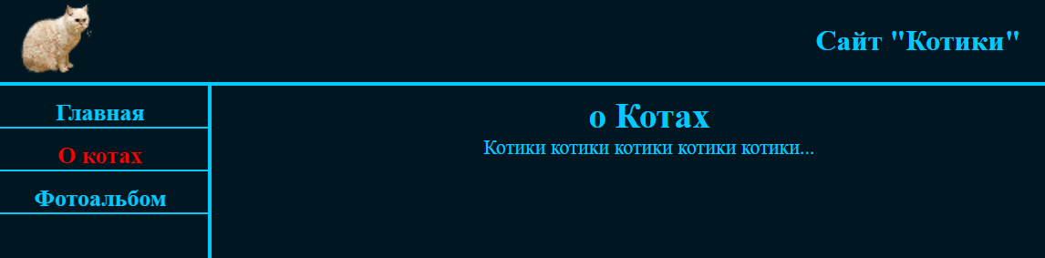

Алгоритм выполнения задания.
По аналогии с первой страницей, открываем в редакторе кода вторую страницу (description.html) и вносим правки там.
Код страницы:
<!DOCTYPE html>
<html>
<head>
<title>О котах</title>
<link rel="stylesheet" type="text/css" href="style.css">
</head>
<body>
<section class="header">
<header>
<div class="header-icon">
<img src="images/icon.ico" alt="">
</div>
<div class="header-text">
<span>Сайт "Котики"</span>
</div>
</header>
</section>

<section class="menu-bar">
<ul>
<li><a href="index.html">Главная</a></li>
<li><a href="#" class="action">О котах</a></li>
<li><a href="galerey.html">Фотоальбом</a></li>
</ul>
</section>

<section class="info">
<h1>о Котах</h1>
<p>Котики котики котики котики котики...</p>
</section>
</body>
</html>

<p>Котики котики котики котики котики...</p> - строчка, которую надо заменить. Копируем текст из вордовского файла, вставляем вместо слов «Котики котики котики котики котики...», сохраняем изменения. Открываем страницу в браузере и смотрим изменения.

Текст из вордовского файла, на который надо вставить:

Кошка, или домашняя кошка — домашнее животное, одно из наиболее популярных (наряду с собакой) «животных-компаньонов».
С точки зрения научной систематики, домашняя кошка — млекопитающее семейства кошачьих отряда хищных. Ранее домашнюю кошку нередко рассматривали как отдельный биологический вид. С точки зрения современной биологической систематики домашняя кошка (Felis silvestris catus) является подвидом лесной кошки (Felis silvestris).
Являясь одиночным охотником на грызунов и других мелких животных, кошка — социальное животное, использующее для общения широкий диапазон звуковых сигналов, а также феромоны и движения тела.
В настоящее время, в мире насчитывается около 600 млн домашних кошек, выведено около 200 пород, от длинношёрстных (персидская кошка) до лишённых шерсти (сфинксы), признанных и зарегистрированных различными фелинологическими организациями.
На протяжении 10 000 лет кошки ценятся человеком, в том числе за способность охотиться на грызунов и других домашних вредителей.

Время выполнения 4 мин. Разбор ошибок 1 мин.
Задание 3
Вставка изображения на сайт
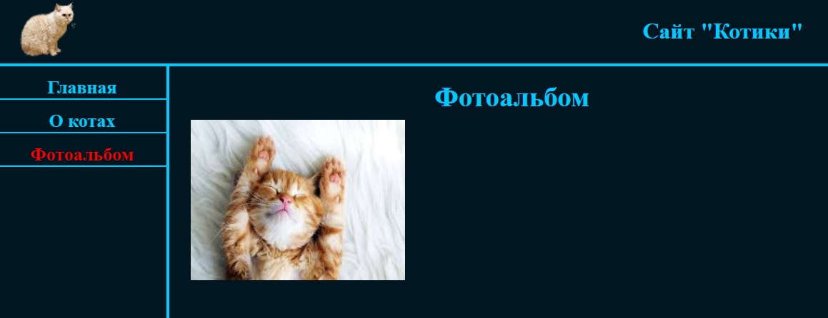

Алгоритм выполнения задания.
Открываем в редакторе кода третью страницу (galerey.html).
Код страницы:
<!DOCTYPE html>
<html>
<head>
<title>Фотоальбом</title>
<link rel="stylesheet" type="text/css" href="style.css">
</head>
<body>
<section class="header">
<header>
<div class="header-icon">
<img src="images/icon.ico" alt="">
</div>
<div class="header-text">
<span>Сайт "Котики"</span>
</div>
</header>
</section>

<section class="menu-bar">
<ul>
<li><a href="index.html">Главная</a></li>
<li><a href="description.html">О котах</a></li>
<li><a href="#" class="action">Фотоальбом</a></li>
</ul>
</section>

<section class="info info-alb">
<h1 class="w-100">Фотоальбом</h1>
<!-- Здесь вставляем картинки -->
<!-- Пример: -->
<!-- <img src="images/kote1.jpg"> -->
<img src="images/kote1.jpg">

</section>
</body>
</html>
Находим строчку:
<section class="info info-alb">
<h1 class="w-100">Фотоальбом</h1>
<!-- Здесь вставляем картинки -->
<!-- Пример: -->
<!-- <img src="images/kote1.jpg"> -->
<img src="images/kote1.jpg">

Одна картинка у нас уже вставлена - <img src="images/kote1.jpg">, копируем ее, вставляем ниже и заменяем названия изображения - kote1.jpg меняем на kote2.jpg, kote3.jpg и так далее. Всего можно вставить 9 изображений.

Время выполнения 8 мин. Разбор ошибок 2 мин.
Задание 4
Работа со стилями

Открываем в редакторе кода CSS-файл (style.css). Попробуем поменять простейшие настройки форматирования (внешнего вида) сайта. Например, цвет нашего текста. Находим блок

.info {
position: absolute;
left: 240px;
width: calc(100% - 240px);
color: #00caff;
margin-top: 10px;
font-size: 26px;
text-align: center;
padding: 0 40px;
}

color: #00caff; - Это цвет текста, заданный шестнадцатеричным кодом.
Краткая справка:
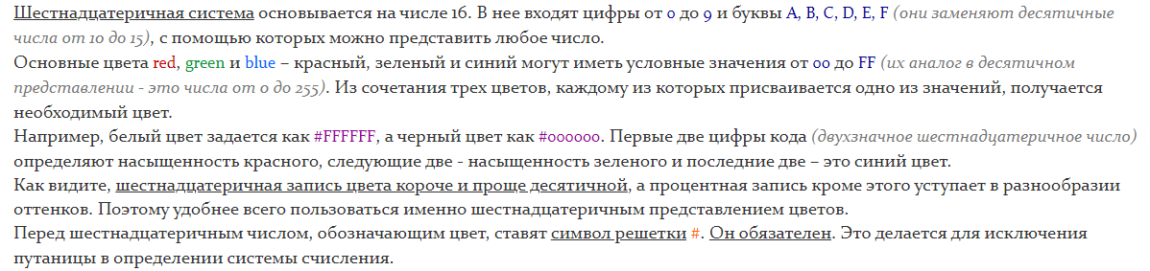
Можно попробовать поменять цвет на любое сочетание данных символов. Также можно написать цвет английскими словами-названиями цветов (Red, Green, Blue) и так далее. Сохранить результат, посмотреть изменения, открыв сайт в браузере. При желании, можно поэкспериментировать с другими настройками: задать размер шрифта, выравнивание и так далее.

Время выполнения 8 мин. Разбор ошибок 2 мин.

